ΠΑΙΧΝΙΔΙΑ

1^{ο} Παιχνίδι:
Ερωτήσεις- απαντήσεις

- Σε ποιες πόλεις της Κρήτης υπήρχαν ανάκτορα; (Κνωσσό, Φαιστό, Ζάκρο, Μάλια)
- Πώς λέμε τη ζωγραφική στον τοίχο; (τοιχογραφία)
- Ποιές τοιχογραφίες ξέρετε;
- Ποιοί ζούσαν στο παλάτι της Κνωσσού;
- Πώς ήταν το παλάτι, τι είχε μέσα;
- Τι παιχνίδια έπαιζαν;
- Τι θέση είχαν οι γυναίκες στην Κρήτη;
- Πώς ονομάζονταν το παλάτι και γιατί;
- Από πού πήρε το όνομα του και γιατί;
- Πώς ντύνονταν οι άνδρες και οι γυναίκες;
- Τι ήταν τα ταυροκαθάψια;
- Με τι ασχολούνταν, τι τέχνες είχαν αναπτύξει;
- Πού αποθήκευαν τα προιόντα τους;
- Πώς λέγονταν τα γράμματα που είχαν;
- Τι είναι ο Δίσκος της Φαιστού;
- Πώς λέγονταν η γραφή τους;
- Τι ήταν ο Μινώταυρος;
- Πώς καταστράφηκε η Μινωική Κρήτη;

2^{ο} Παιχνίδι: Γλώσσα – μαθηματικά

Ζητάμε από τα παιδιά να επιλέξουν τη σωστή απάντηση.
- Λάβρυς Διπλός Πέλεκυς
- Ιερά σύμβολα Ταυροκαθάψια
- Θρησκευτική γιορτή Λαβύρινθος

  - Στην Κρήτη δεν είχαν ………………( τείχη)
  - Προστάτευαν το κράτος τους με ………………..(καράβια)
  - Το εμπόριο γινόταν………………..(με καράβια)
  - Οι Κρήτες αγόραζαν κασσίτερο, χαλκό, ελεφαντόδοντο και πουλούσαν σιτάρι, κρασί, λάδι και …………………(αγγεία)
  - Στην Ανατολική Μεσόγειο κυριαρχούσαν τα …………..(μινωικά καράβια)
  - Ιερό σύμβολό τους ήταν ο …………(Διπλός Πέλεκυς)

3^{ο} Παιχνίδι:Μαθηματικά

Κάνουμε τρείς πίνακες, έναν με σχέδια από το Δίσκο της Φαιστού, έναν με γράμματα μινωικά και έναν με σημερινά γράμματα.

Σχέδια από Δίσκο Μινωικά γράμματα Σημερινά γράμματα
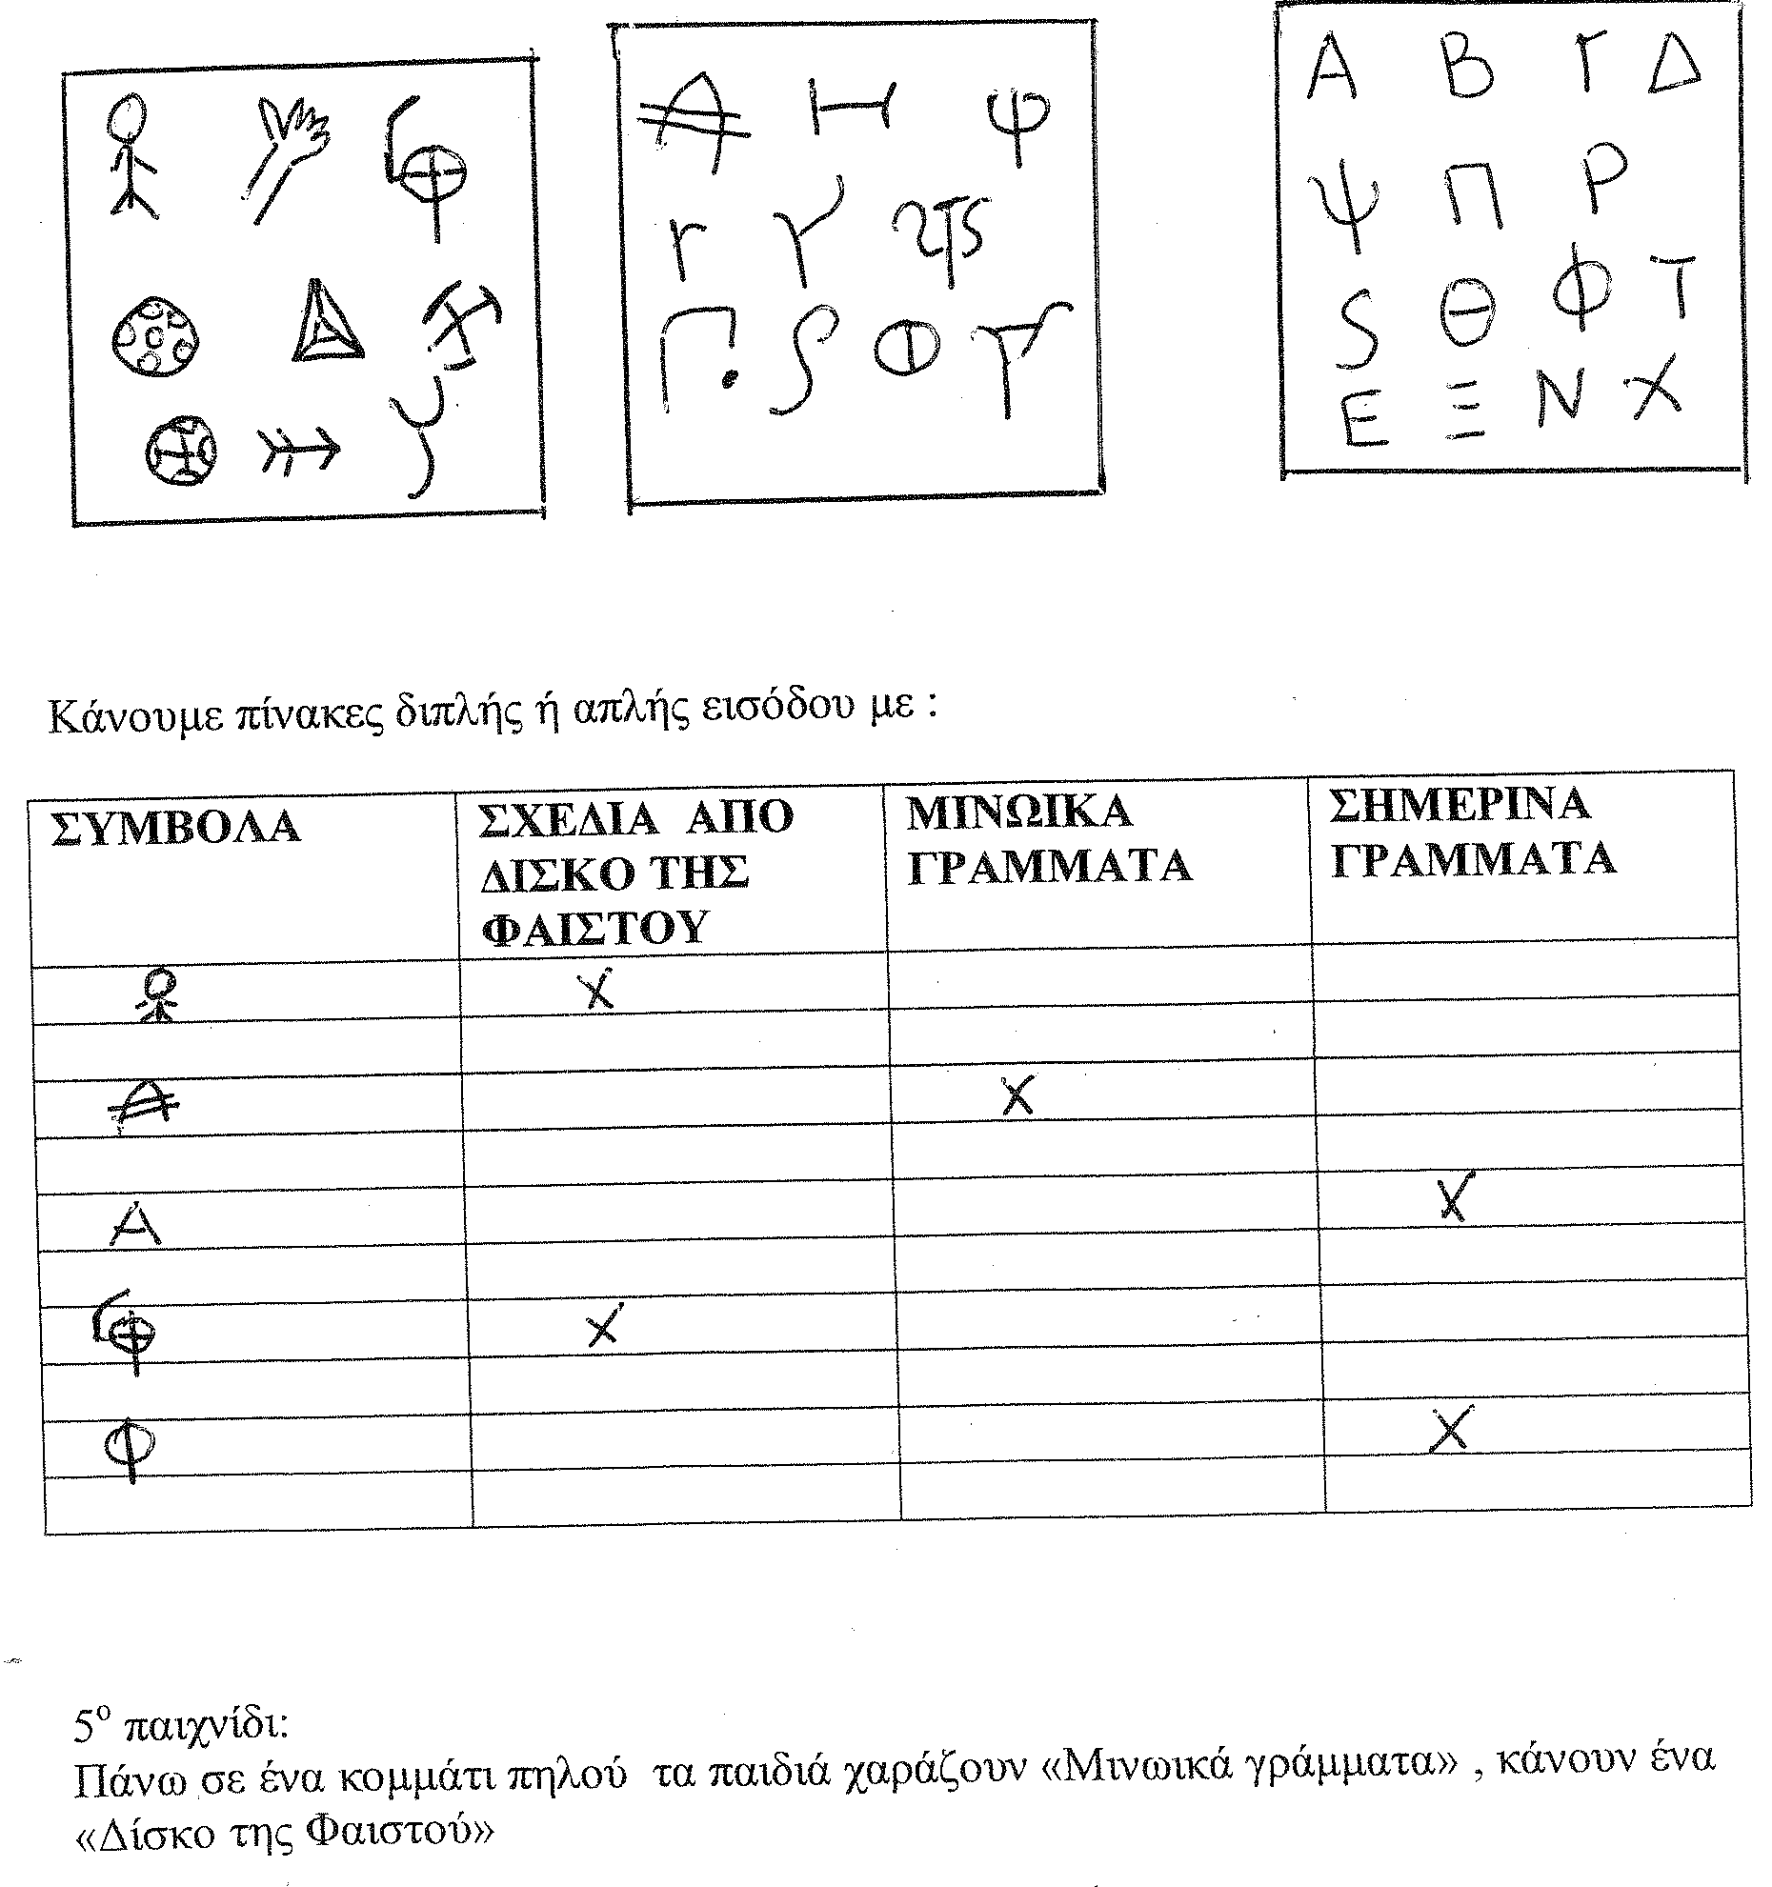
Της Φαιστού

4^{ο} Παιχνίδι: Μαθηματικά

Πάνω σε ένα κομμάτι πηλού τα παιδιά χαράζουν «Μινωικά γράμματα», κάνουν ένα «Δίσκο της Φαιστού»
4^{ο} Παιχνίδι

Πάνω σε ένα κομμάτι πηλού τα παιδιά χαράζουν «Μινωικά γράμματα», κάνουν ένα «Δίσκο της Φαιστού»

5^{ο} Παιχνίδι:ΜΑΝΤΕΨΕ ΠΟΙΟΣ;

«Αμέτε να βρείτε σε οποιοδήποτε πλάτος της γης άλλους κατοίκους που
η φαντασία τους να μην αποτελεί την πιο κατηγορηματική άρνηση της ασχήμιας»

(Είναι ποιητής, της γενιάς του ’30, γεννήθηκε στο Ηράκλειο της Κρήτης, εξυμνεί στα ποιήματά του τον Ελληνικό ήλιο, το πράσινο, τη χάρη του Αιγαίου Πελάγους, την αιώνια νεότητα. Σημαντικά έργα του είνα :το Άξιον Εστί, ο ΄Ηλιος ο Πρώτος

Απάντηση: ο Οδυσσέας Ελύτης, φιλολογικό ψευδώνυμο του Οδυσσέα Αλεπουδέλη.

ΦΤΙΑΞΤΕ ΠΡΟΤΑΣΕΙΣ

Θεράπων των Μουσών: ο ασχολούμενος με τις τέχνες των Μουσών, την ποιήση, τη μουσική, το χορό.

Π.χ Ο θεράπων των Μουσών έχει ευαίσθητο ψυχικό κόσμο.

Επ’ αγαθώ: για το καλό, για ωφέλεια, για το συμφέρον.

Π.χ Αναφέρθηκε στο λάθος σου επ’ αγαθώ.

Επί παντός επιστητού: για κάθε θέμα.

Π.χ Μιλάει επί παντός επιστητού.

